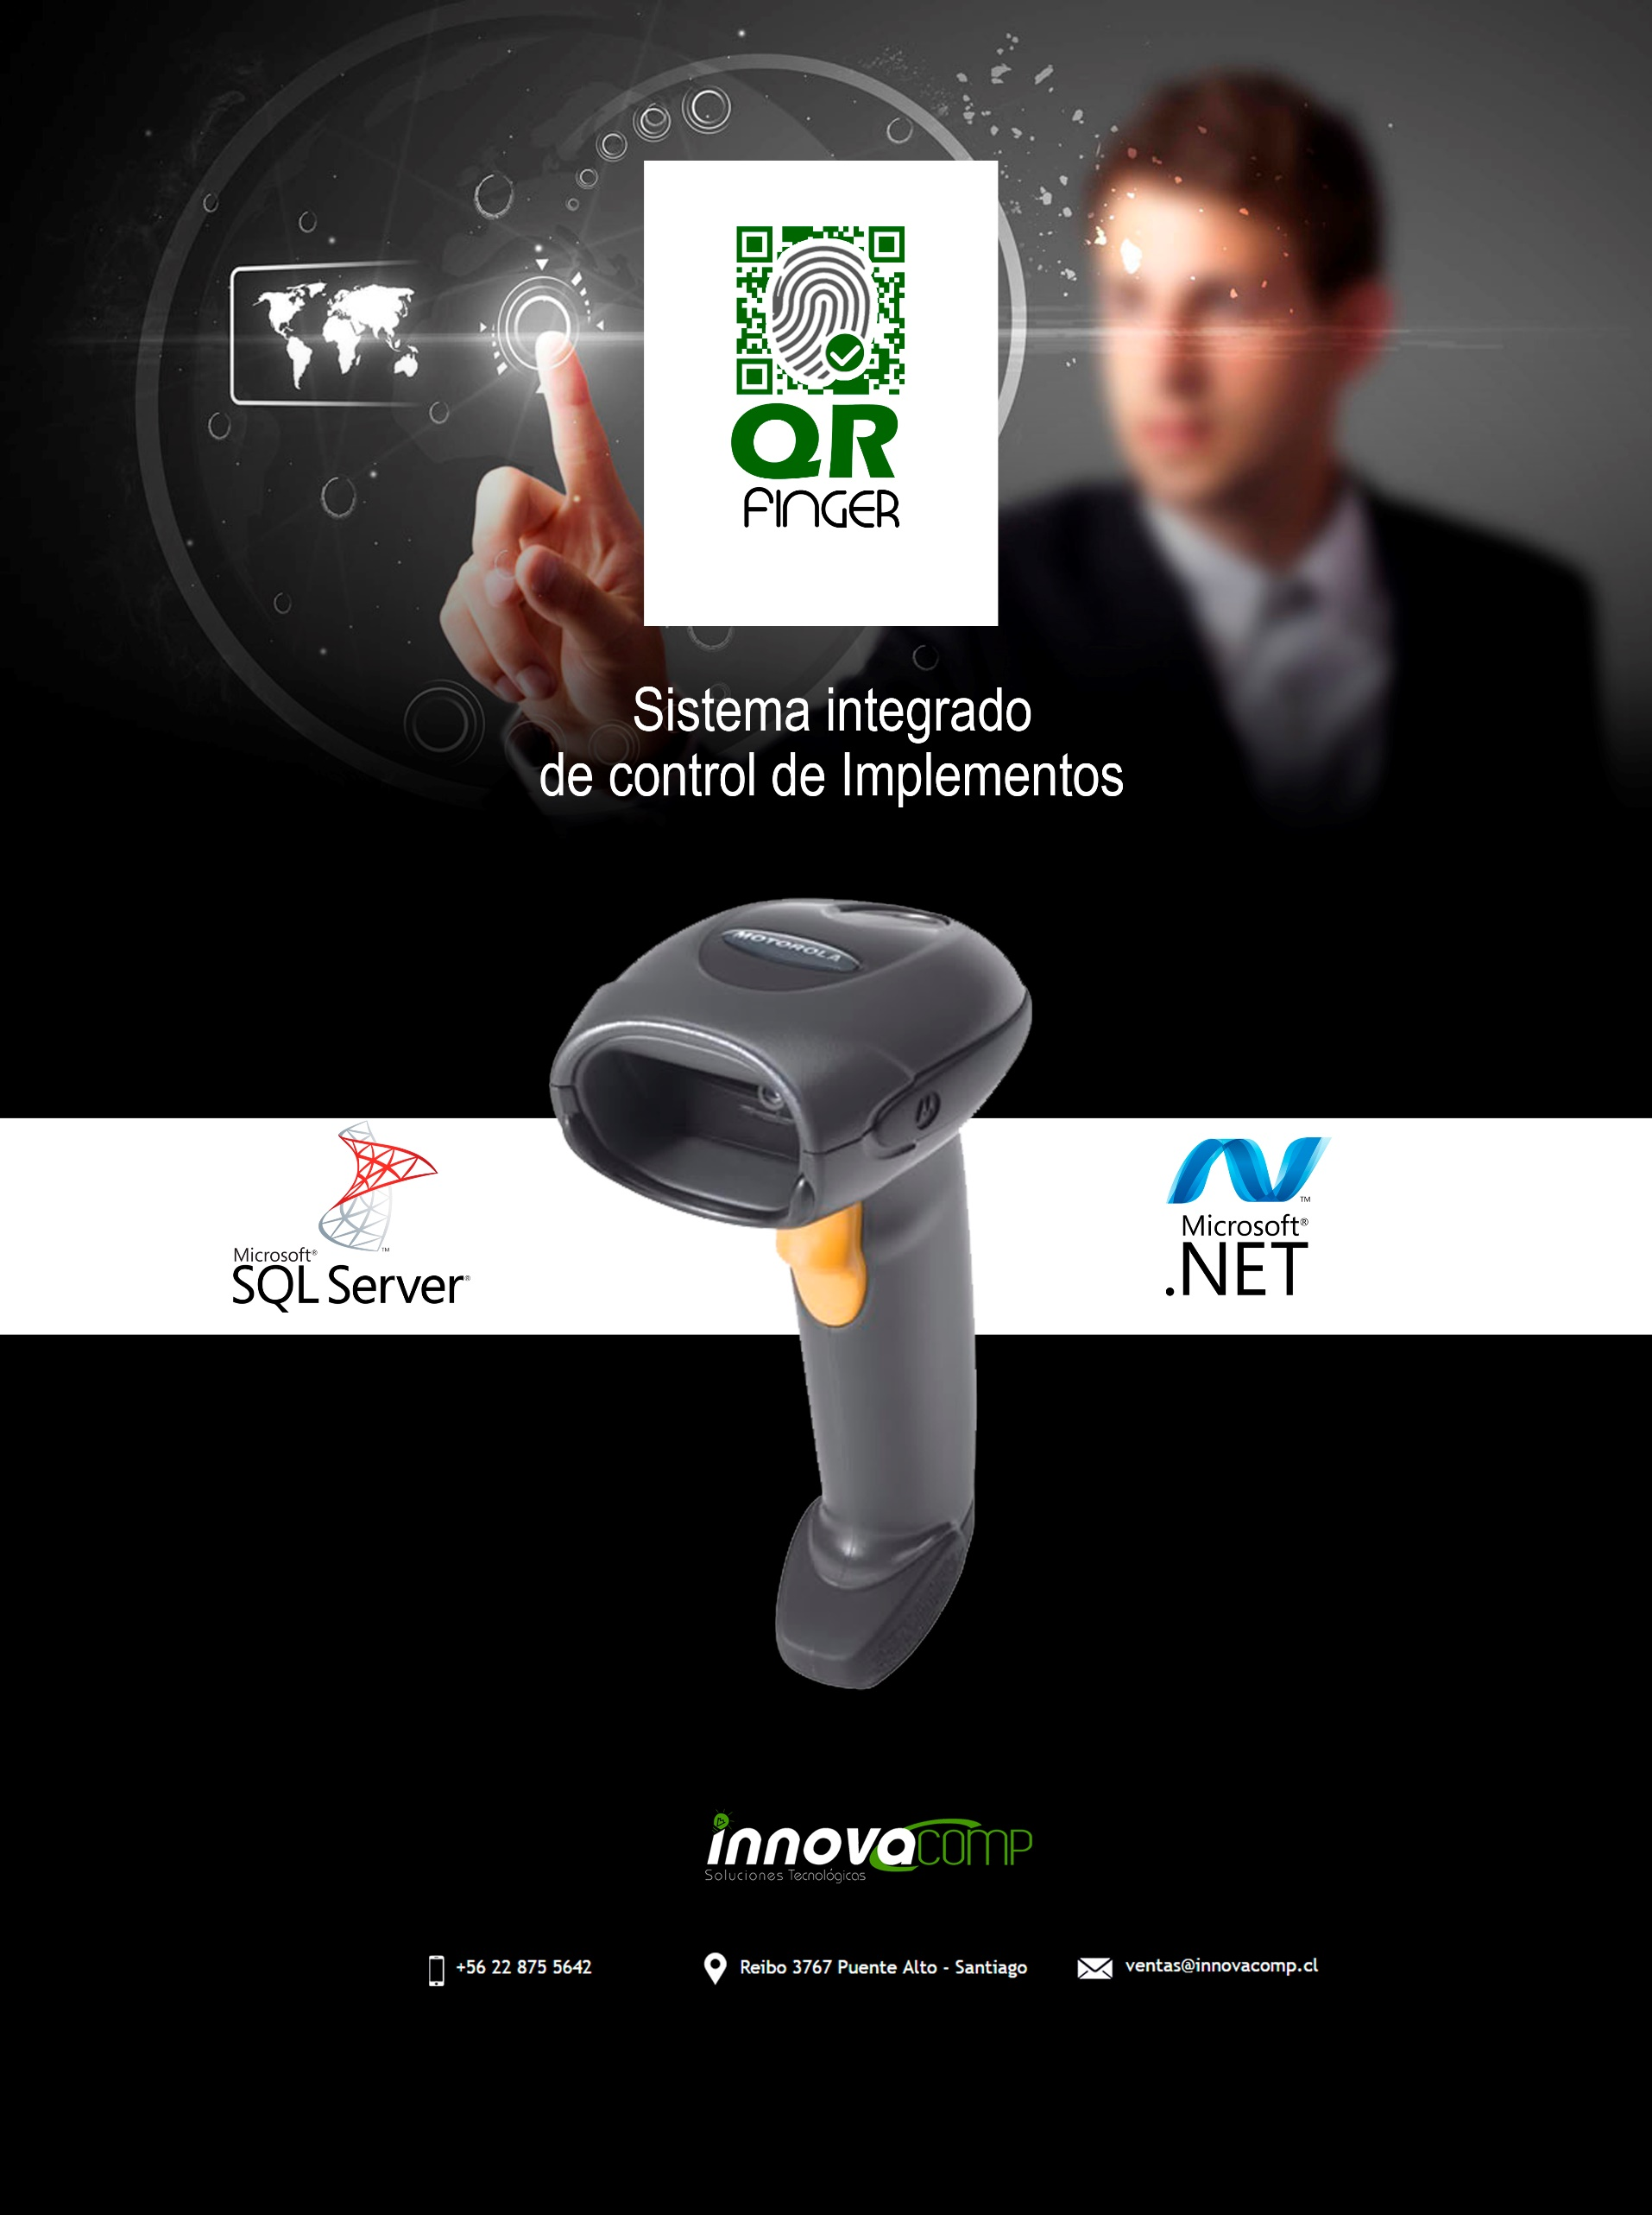
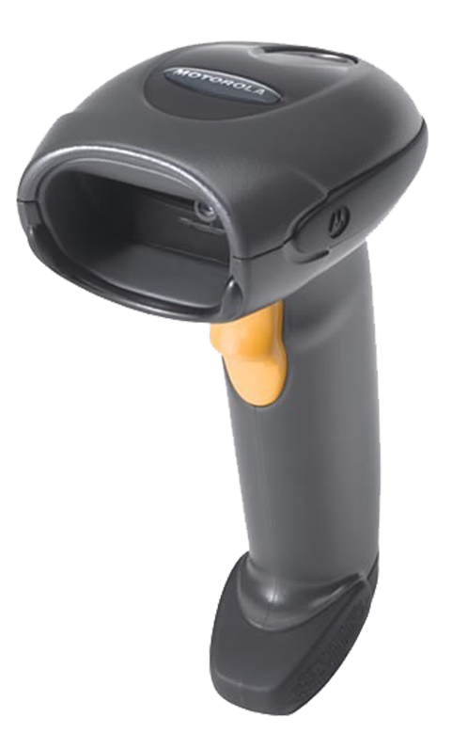
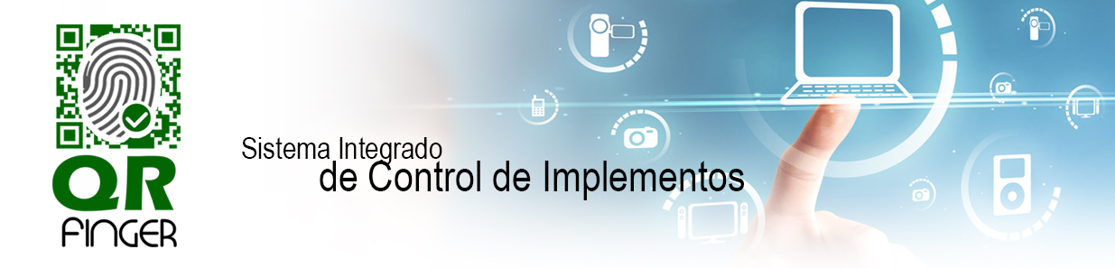
QRFinger le permite trabajar la operación integra de la logística en
su institución, optimizando los procesos de inventario, gestión y
control de todo lo relacionado al movimiento constante
de sus implementos.

Con QRFinger podrás controlar tus almacenes en tiempo real, accediendo a informes de gestión que te permitirán aumentar visibilidad global de tu organización y ser más eficiente a la hora de dar la disponibilidad de tus recursos.

Algunas características de nuestra solución.

• Aplicación multiusuario con manejo de múltiples almacenes.
• Actualización de stock.
• Seguimiento de implementos por grupo.
• Seguimiento de implementos por series.
• Ubicación de implementos en Almacén.
• Contabilización sistémica de los movimientos de inventario.
• Administración de implementos (codificación definible de implementos).
• Definición de propiedades definibles por implemento.
• Múltiples Unidades de Medida
• Informe de existencia consolidado o por Almacén.

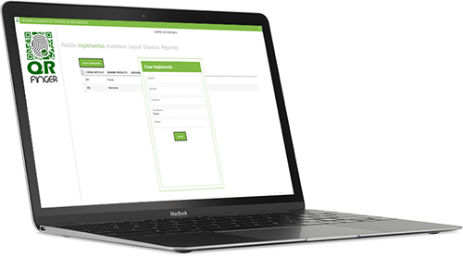
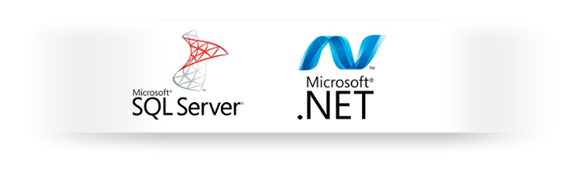

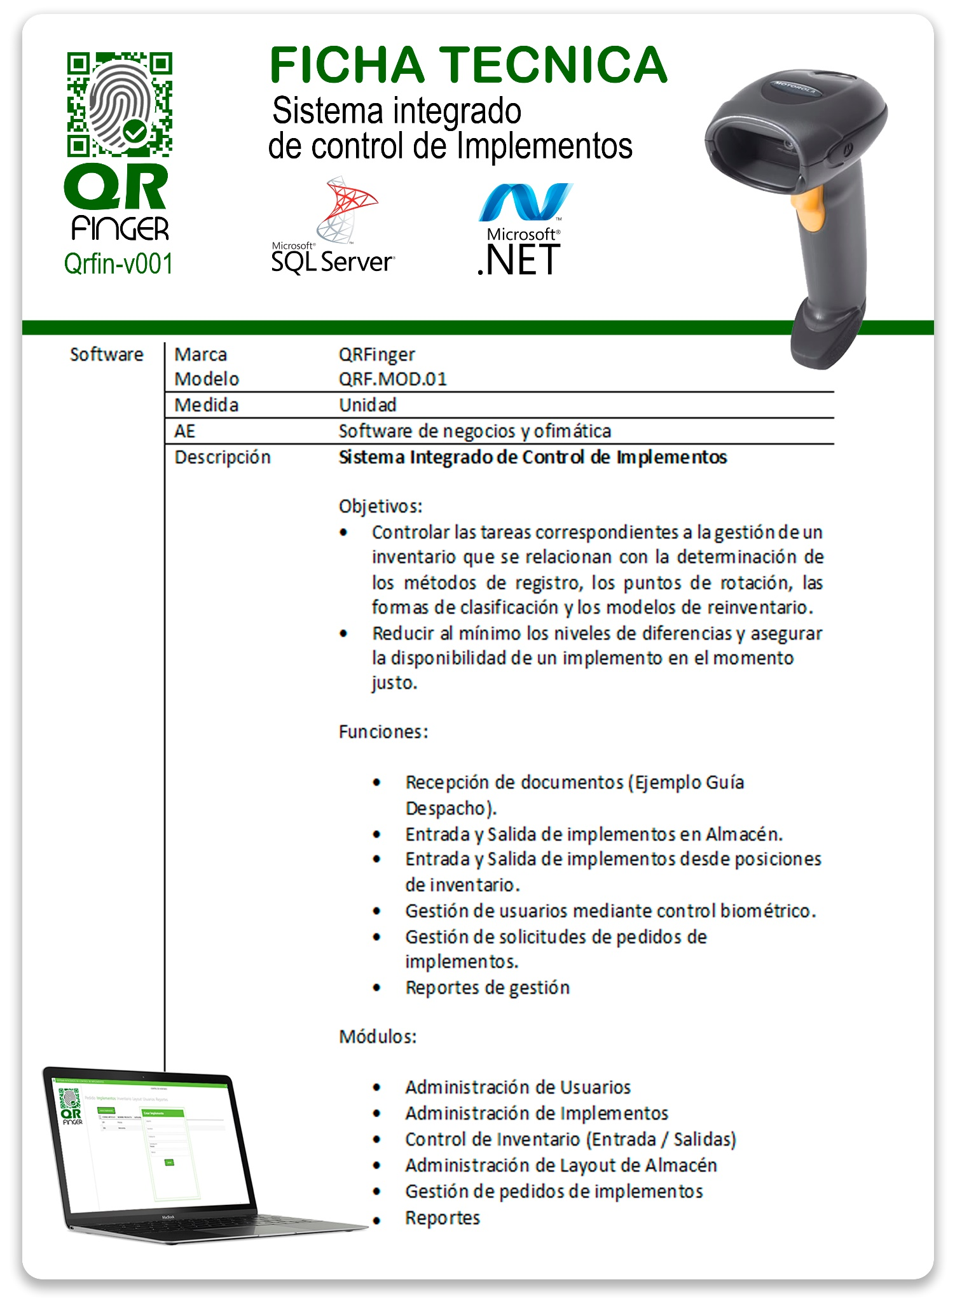

- Definición
Sistema integrado de control de Implementos
QRFinger le permite trabajar la operación integra de la logística en su institución, optimizando los procesos de inventario, gestión y control de todo lo relacionado al movimiento constante de sus implementos.
Con QRFinger podrás controlar tus almacenes en tiempo real, accediendo a informes de gestión que te permitirán aumentar visibilidad global de tu organización y ser más eficiente a la hora de dar la disponibilidad de tus recursos.
Algunas características de nuestra solución.
- Aplicación multiusuario con manejo de múltiples almacenes.
- Actualización de stock.
- Seguimiento de implementos por grupo.
- Seguimiento de implementos por series.
- Ubicación de implementos en Almacén.
- Contabilización sistémica de los movimientos de inventario.
- Administración de implementos (codificación definible de implementos).
- Definición de propiedades definibles por implemento.
- Múltiples Unidades de Medida
- Informe de existencia consolidado o por Almacén.



- Módulos

- Administración de Usuarios
- Administración de Implementos
- Administración de Inventario (Entrada / Salidas)
- Administración de Almacén
- Gestión de pedidos de implementos
- Reportes
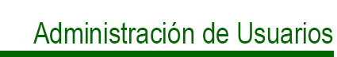

  - Administración de usuarios
Cada uno de los usuarios que interactúan con QRFinger tiene una cuenta en el sistema, y entre estos se soporta los tipos de usuarios siguientes:
    - Súper Administrador
Este tipo de cuentas aplica sólo para dar inicio a la configuración inicial de QRFinger, este rol se usa principalmente para crear los usuarios administradores internos en cada organización que utilice nuestra solución.
    - Administrador
Este tipo de cuenta es el principal rol posterior a la configuración inicial realizada por el “Súper Administrador”, este usuario es el encargado de hacer las tareas específicas como son la administración de usuarios de almacén y usuarios de implementos, administración de almacenes y posiciones de inventario, administración de implementos.

    - Usuario Operador Almacén
Este tipo de usuario será el encargado de realizar las labores de control propio de inventario, ya sea como son los ingresos, egresos y atender las solicitudes de entregas y devoluciones de implementos por parte de los usuarios de implementos.
    - Usuario de Implementos
Este tipo de usuario es el que tiene la particularidad de hacer de realizar las solicitudes de pedidos de implementos.
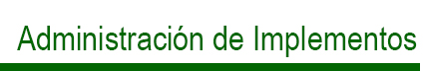
  - Administración de Implementos
En esta sección de incluyen las funcionalidades base en relación con la administración de implementos, tiene injerencia directa en la mantención de fichas técnicas de implementos que forman parte del universo completo del inventario.
Aquí es posible crear y modificar las distintas fichas, así como también dar las altas y bajas de implementos durante el tiempo que el sistema esté en funcionamiento.

  - Administración de Almacén
En esta sección de incluyen las funcionalidades base en relación con la administración de almacenes. Aquí se realizan las tareas de creación, modificación de la información de almacenes, y configuración a nivel de diseño interno de esta a nivel de zonas y posiciones.


  - Administración de Inventario

En esta administración se realizará el control periódico de cada almacén en sus ingresos y egresos de implementos, en donde de forma sistémica se dan las funciones propias para permitir el control.

    - Recepción de documentos

    - Ingresos a Almacén
La recepción del implemento es el proceso por el cual un implemento (o conjunto de implementos) procedentes de la fuente de suministro llegan al almacén con el objeto de ser clasificados, controlados e introducidos en sistema de gestión de almacén para su posterior ubicación dentro de las propias instalaciones de almacenamiento y estar en disposición de ser enviados a préstamo.


    - Egresos de Almacén

Los egresos de implementos consisten en la operación necesaria para tener un inventario apropiado para los requerimientos de la institución, considerando la salida de estos con el fin de evitar tener en disposición implementos en mal estado, o que por ejemplo ya no deben pertenecer al stock por una decisión administrativa.



    - Posicionamiento

Es la tarea base para dar forma al almacén, en donde se registra lógicamente lo que a nivel físico se está realizando en materia de posicionar directamente un implemento (codificado o no codificado) en una ubicación explicita en el almacén.



    - Traslados de posicionamiento

Consiste en el cambio de posición de uno o muchos implementos a diferentes condiciones como son:

- Diferencias de stock: Diferencia en lo físico y lo lógicamente registrado.
- Implementos en merma por ejemplo por un defecto técnico.
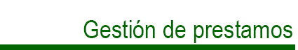
  - Gestión de prestamos

Gestiones propias de la administración de solicitudes de préstamos de implementos por parte de los usuarios, aquí se registra toda la información necesaria para la entrega y su posterior devolución, se indican los plazos. Permite administrar todos aquellos implementos que son de tránsito y que representan un activo de la institución que entra y sale de los almacenes en calidad de préstamo.



  - Reportes de gestión

Sección de reportes de gestión, entre ellos podemos encontrar

    - Informe de existencia consolidado por Almacén.
    - Informe de préstamo por fecha.
    - Informe de préstamo por usuario.



QRFinger está construido bajo plataforma .NET de Microsoft, soportado a nivel de datos con el motor de base Microsoft SQL Server 2016, la arquitectura del software responde a la siguiente definición:
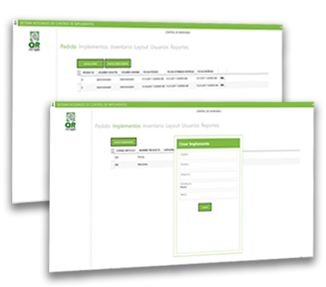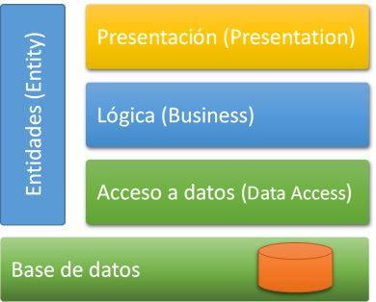

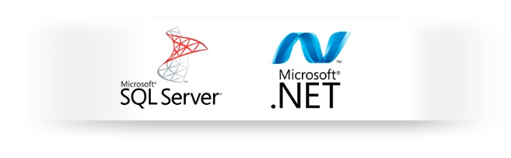

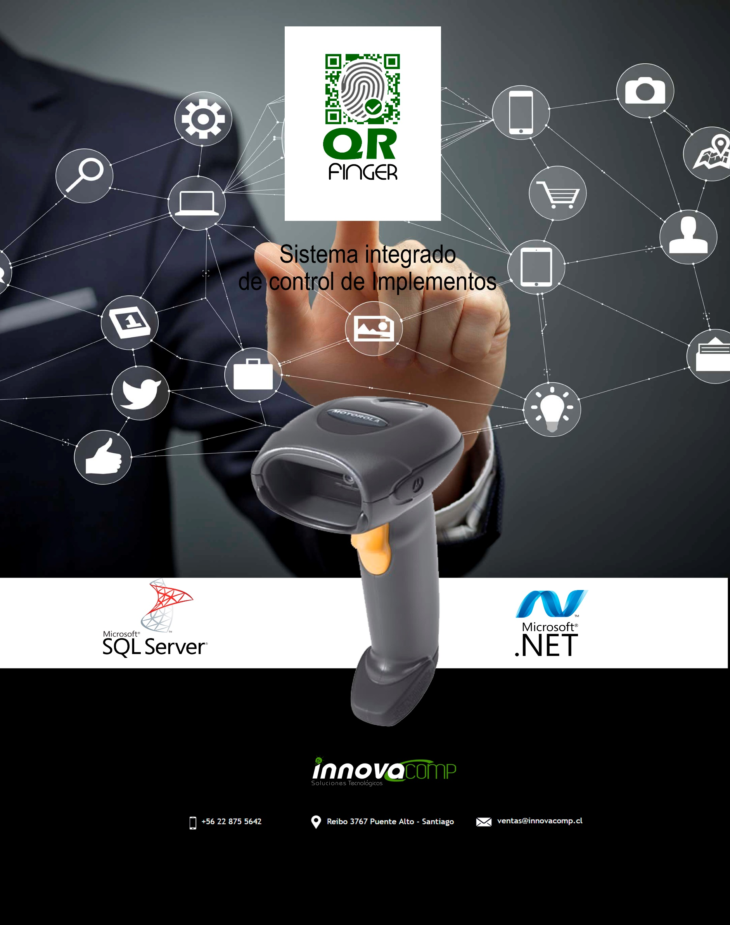


Soporte ventas@innovacomp.cl
+56 22 875 5642
Reibo 3767 Puente Alto – Santiago
www.innovacomp.cl

